**Министерство науки и высшего образования Российской Федерации**

федеральное государственное автономное образовательное учреждение высшего образования

**«НАЦИОНАЛЬНЫЙ ИССЛЕДОВАТЕЛЬСКИЙ УНИВЕРСИТЕТ ИТМО»**

**Отчет**

по лабораторной работе «Изучение алгоритмов поиска**»**

по дисциплине «**Системы искусственного интеллекта**»

Автор: Суворов Денис

Факультет: ПИиКТ

Группа: P33201

Преподаватель: Кугаевских Александр В.

Санкт-Петербург 2022

# Задание

Цель задания: Исследование алгоритмов решения задач методом поиска. Описание предметной области. Имеется транспортная сеть, связывающая города СНГ. Сеть представлена в виде таблицы связей между городами. Связи являются двусторонними, т.е. допускают движение в обоих направлениях. Необходимо проложить маршрут из одной заданной точки в другую.

Этап 1. Неинформированный поиск. На этом этапе известна только топология связей между городами. Выполнить: 1) поиск в ширину; 2) поиск глубину; 3) поиск с ограничением глубины; 4) поиск с итеративным углублением; 5) двунаправленный поиск.

Отобразить движение по дереву на его графе с указанием сложности каждого вида поиска. Сделать выводы.

Этап 2. Информированный поиск. Воспользовавшись информацией о протяженности связей от текущего узла, выполнить: 1) жадный поиск по первому наилучшему соответствию; 2) затем, используя информацию о расстоянии до цели по прямой от каждого узла, выполнить поиск методом минимизации суммарной оценки А*.

Отобразить на графе выбранный маршрут и сравнить его сложность с неинформированным поиском. Сделать выводы.

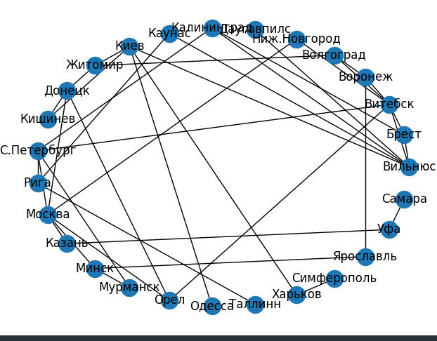

Рис. 1. изначальный граф

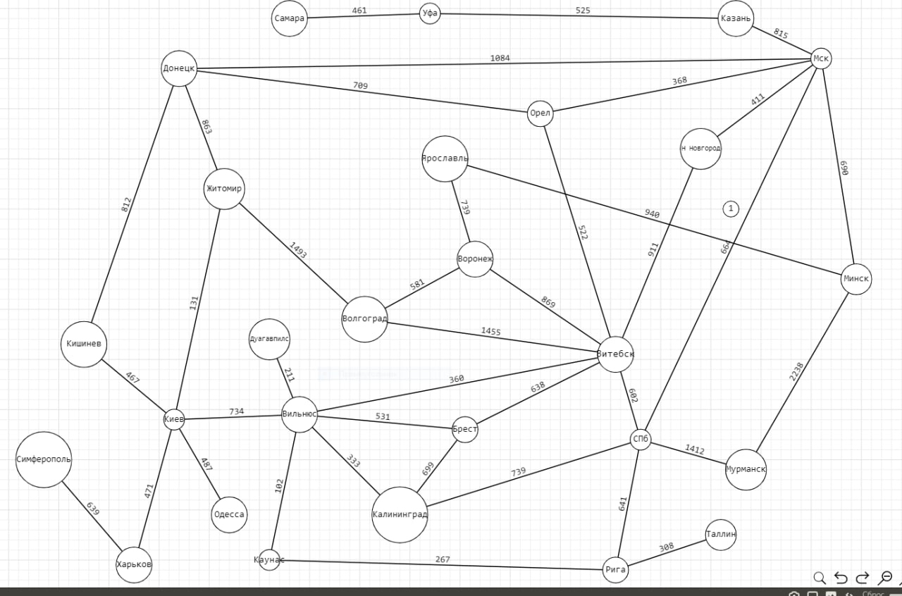

Рис 2. изначальный граф

# Практическая часть

## Поиск в ширину



Трудоемкость: O (V+E) рассматриваются все вершины и ребра единожды

## Поиск в глубину

Трудоемкость: O(V+E) рассматриваются все вершины и ребра единожды

## Поиск с ограничением в глубину

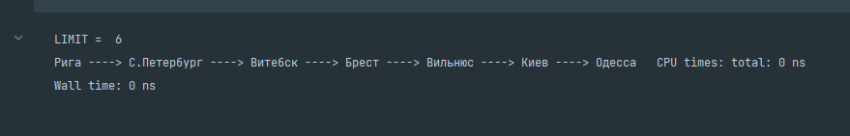

## Поиск с итеративным углублением

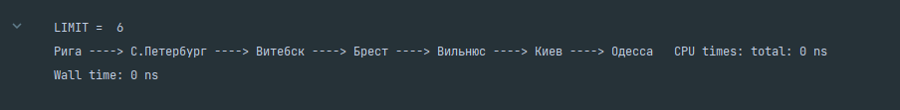

## Двунаправленный поиск

## Вывод

Как и было указано в методичке, поиск в глубину и поиск в глубину с её ограничением не являются оптимальными. Они дошли до какой-то первой попавшейся ведущей в нужную сторону ветви и вернули её. Поиск в ширину в обеих версиях вернул оптимальный вариант, так как граф не взвешен.Поиск с итеративным углублением дал схожий результат с поиском в глубину

## Жадный поиск по первому наилучшему соответствию



Рига ----> Каунас ----> Вильнюс ----> Калининград ----> Брест ----> Витебск ----> Орел ----> Москва ----> С.Петербург ----> Мурманск ----> Минск ----> Ярославль ----> Воронеж ----> Волгоград ----> Житомир ----> Киев ----> Одесса Пройденное расстояние 11614

## Метод минимизации суммарной оценки А*

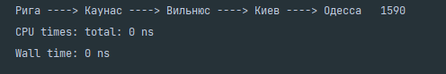

## Вывод

Метод минимизации суммарной оценки А* в данном случае показал оптимальный маршрут, так же как и двунаправленный поиск и поиск в ширину(подобрана наилучшая эвристика )

Все неинформативные методы показали более лучший результат, чем метод жадного поиска

В итоге, я увидел, что алгоритмы без доп информации эффективно решают поставленные перед ними задачи поиска оптимального решения с учётом имеющейся информации. Увеличение информации и использование более продвинутых алгоритмов не всегда приносит увеличение точности. Чтобы они работали правильно, нужно подобрать хорошую эвристику. В этом случае прирост информации действительно даст более точный ответ.

## 

## 